Εθνικό Σύστημα Διαπίστευσης
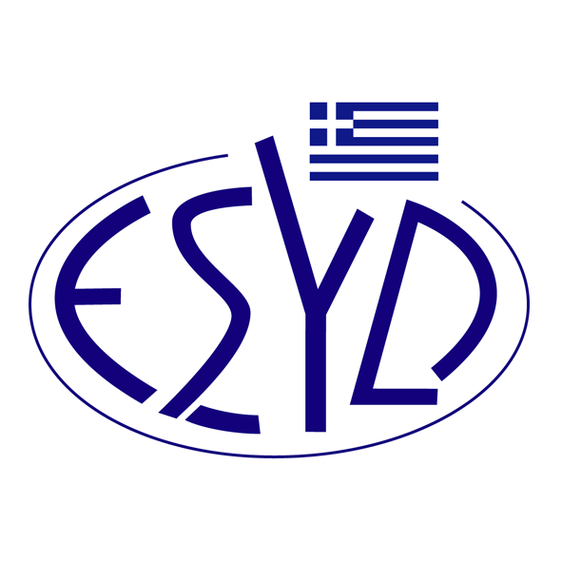
Παράρτημα A30/2 του Πιστοποιητικού Αρ. 185-9

ΕΠΙΣΗΜΟ ΠΕΔΙΟ ΕΦΑΡΜΟΓΗΣ της ΔΙΑΠΙΣΤΕΥΣΗΣ
της

TÜV ΕΛΛΑΣ (TÜV NORD) Α.Ε.

ως Φορέα Πιστοποίησης Συστημάτων Διαχείρισης για τα Κέντρα εξυπηρέτησης πελατών κατά ΕΛΟΤ ΕΝ ISO 18295-1:2018 και ΕΛΟΤ ΕΝ ISO 18295-2:2018
(ISO 18295-1:2017 και ISO 18295-2:2017)

Κωδικός ΕΑ/IAF ⁽¹⁾ | Διαπιστευμένη Δραστηριότητα
25 | Παραγωγή και διανομή ηλεκτρικού ρεύματος.
26 | Παραγωγή φυσικού αερίου. Διανομή αερίων καυσίμων με αγωγούς.
27 | Υδροδότηση
29 | Χονδρικό και λιανικό εμπόριο. Επισκευή οχημάτων αυτοκινήτων, μοτοσικλετών και ειδών προσωπικής και οικιακής χρήσης.
31 | Μεταφορές, αποθήκευση και επικοινωνίες.
32 | Ενδιάμεσοι χρηματοπιστωτικοί οργανισμοί. Διαχείριση ακίνητης περιουσίας. Εκμισθώσεις.
33 | Πληροφορική και συναφείς δραστηριότητες.
35 | Άλλες υπηρεσίες
⁽¹⁾ Κωδικός IAF/EA σύμφωνα με τo έγγραφο IAF ID 1:2023.
Διεύθυνση του Φορέα : Λ. Μεσογείων 282, 155 62 Χολαργός
Εξουσιοδοτημένος υπεύθυνος υπογραφής : Σ. Πελτέκης, Β. Καζάζη, Ε. Αλεξοπούλου, Μ. Κυπριώτου, Δ. Βιδάλης

Το παρόν Πεδίο Διαπίστευσης αντικαθιστά το αντίστοιχο προηγούμενο με ημερομηνία 10.04.2025.
Το Πιστοποιητικό Διαπίστευσης Αρ. 185-9, κατά ΕΛΟΤ ΕΝ ISO/IEC 17021-1:2015, ισχύει κατόπιν
παράτασης μέχρι τις 04.11.2025.

Αθήνα, 28.04.2025
Κωνσταντίνου Ευάγγελος Απόστολος
Διευθύνων Σύμβουλος του Ε.ΣΥ.Δ.

